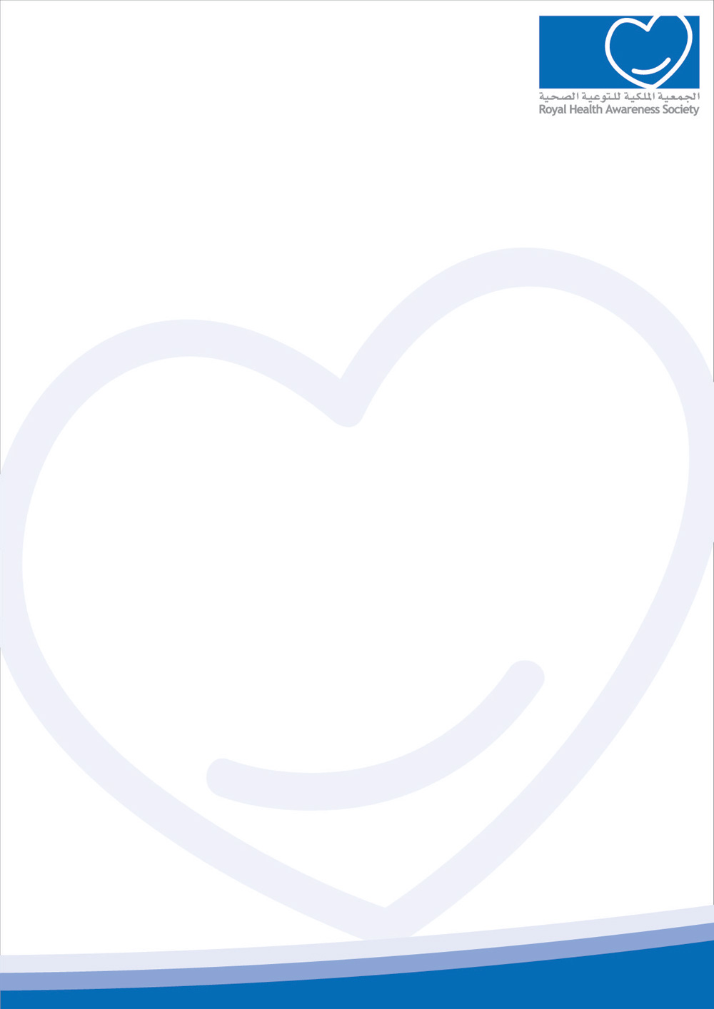
أمراض الشتاء
الانفلونزا

ما هي الانفلونزا؟
الانفلونزا هي مرض فيروسي معدي، يصيب الجهاز التنفسي. يستخدم الناس عادة تعبير "الانفلونزا" لوصف أي حالة مرضية خفيفة مثل الرشح أو فيروس المعدة، إذا كانت أعراضها تشبه أعراض الانفلونزا، لكن الانفلونزا الحقيقية تختلف، حيث أن أعراضها أسوأ من أعراض الرشح وتستمر لفترة أطول. كما أنها تختلف عن فيروس المعدة حيث أنها لا تسبب القيء والإسهال.
معظم حالات الانفلونزا تحدث في أواخر الخريف والشتاء.

ما هي أسباب الانفلونزا؟
إن سبب الانفلونزا هو فيروس نوع (أ)، وفيروس نوع (ب). هناك أنواع مختلفة من الفيروسات تسبب الانفلونزا كل عام. إن كلا نوعي الفيروس قد يتعرض لطفرة فيتغير إلى نوع جديد، وعادة تحصل الطفرة للفيروس نوع (أ) مما ينتج أنواعا جديدة من الفيروسات كل عدة سنوات. وهذا يعني أنه لا يمكن أن تتكون عند الإنسان مناعة دائمة ضد الانفلونزا. حتى لو أنتج جسم الإنسان أجساماً مضادة لنوع معين من الفيروسات في عام من الأعوام، فلن تقوم هذه الأجسام المضادة بحمايتك من الأنواع الجديدة من الفيروسات في الأعوام التالية.
تنتقل فيروسات الانفلونزا من شخص إلى آخر عن طريق إفرازات الجهاز التنفسي والتي تنتقل بين الأعداد الكبيرة من الناس الذين يقضون وقتا طويلا متقاربين من بعضهم مثل ما يحدث في الحضانات، صفوف المدرسة، سكن الجامعات، الثكنات العسكرية، المكاتب ودور رعاية المسنين.

تنتقل الانفلونزا إليك عندما تستنشق الهواء الذي يحتوي على فيروس الانفلونزا عن طريق ملامسة إفرازات الجهاز التنفسي من الشخص المصاب عند مشاركته بالشرب أو أدوات تناول الطعام أو استخدام أي من أشيائه الملوثة. وفي مرحلة لاحقة، تصاب أنت بالفيروس الذي تحمله على جلدك لدى ملامستك أو فركك لعينيك، أو أنفك أو فمك. ولهذا فإن الغسيل المتكرر والجيد لليدين هو الطريقة الرئيسية للحد من انتشار الانفلونزا.
تبدأ أعراض الانفلونزا بالتطور بعد يوم إلى أربعة أيام من التقاط الفيروس.

ما هي الأعراض؟
تسبب الانفلونزا ارتفاعاً في الحرارة، آلاماً في الجسم، صداع، سعال جاف، واحتقان أو جفاف في الحلق. غالباً ما يشعر المصاب بالتعب أكثر من المعتاد ولا يشعر بالجوع كالمعتاد. إن الأعراض أسوأ ما تكون في الأيام الثلاثة أو الأربعة الأولى. لكن يمكن أن يستغرق الأمر أسبوعاً إلى أسبوعين حتى يتحسن الشخص تماماً.
يتحسن معظم الأشخاص بدون مضاعفات، لكن قد تؤدي الانفلونزا أحياناً إلى التهابات بكتيرية مثل التهاب الأذن، التهاب الجيوب الأنفية أو التهاب القصبات الهوائية. وفي حالات نادرة قد تسبب الانفلونزا مضاعفات خطيرة مثل التهاب الرئة.
يكون بعض الأشخاص معرضين أكثر لمضاعفات الانفلونزا، هؤلاء الأشخاص هم الأطفال الصغار، الحوامل، المسنون، والأشخاص المصابون بأمراض مزمنة أو الأشخاص الذين ليس لديهم مناعة، حيث أن مقاومة الالتهابات تكون ضعيفة عندهم.
كشف تشخّص الانفلونزا؟
عادة يسأل الطبيب المعالج عن الأعراض ويقوم بالفحص السريري، وهذا عادة يعطي الطبيب معلومات كافية عما إذا كان الشخص مصابا بالانفلونزا. وفي بعض الحالات، يقوم الطبيب بإجراء فحص دم ويقوم بأخذ عينات من سوائل الأنف والحنجرة لمعرفة نوع فيروس الانفلونزا بالتحديد.

كيف تعالج الانفلونزا؟
إن الانفلونزا معدية للغاية، وإذا حصل المرض في عائلتك أو محيطك، فليس هناك طريقة عملية لتفادي التعرض للفيروس. إذا كنت تعتقد أنك مصاب بالانفلونزا فيمكن أن يعطيك طبيبك أدوية تخفف من الأعراض، لكن يجب أن تبدأ بأخذ الدواء خلال يومين من بداية الأعراض.
يمكن أن يتم علاج الانفلونزا عند معظم المصابين في البيت، وهذه العلاجات تتضمن:
- الإكثار من شرب السوائل لتعويض ما يفقده الجسم من سوائل بسبب ارتفاع الحرارة. كما تعمل السوائل على ترطيب الحنجرة وتخفيف لزوجة الإفرازات المخاطية من الأنف. من السوائل الجيدة الشاي الساخن مع الليمون، الماء، عصير الفواكه، والشوربة.
- لارتفاع الحرارة، تناول دواء خافضاً للحرارة، ويمكنك أيضاً وضع ماء فاتر على جسمك باستخدام اسفنجة، ولكن لا تستعمل الماء البارد أو الثلج. إن خفض حرارة الجسم لن يسرع من زوال الأعراض ولكنه سيشعرك براحة أكبر.
- للتخفيف من الآم الجسم والصداع، تناول المسكنات.
- إذا كانت العرض الرئيسي عندك هو احتقان الأنف، فيمكنك تناول مضادات الاحتقان أو بخاخ الأنف، ولكن لا تستخدم هذه البخاخات أكثر مما ينبغي ولا تستخدمها لأكثر من ثلاثة أيام.
- تنفس الهواء الرطب من حوض الاستحمام المليء بالماء الساخن، فهذا يساعد للتخفيف من احتقان الأنف.
- تجنب مضادات الهيستامين، حيث أنها لا تعالج أعراض الانفلونزا كما أنها تزيد من كثافة سوائل الأنف.
- إذا أصبح الجلد حول الأنف والشفاه جافا ومتشققا بسبب الاستخدام المتكرر للمناديل الورقية، ضع القليل من الفازلين على المنطقة.
- استخدم شراب مضاد للسعال أو قطعة حلوى (ملبس) لتخفيف السعال.
- لا تعطي أدوية السعال والرشح للطفل الأقل من عمر السنتين دون استشارة الطبيب. وعندما يصف الطبيب هذه الأدوية، تأكد من اتباع إرشاداته بدقة.
- ارفع رأسك ليلاً باستخدام وسادة أخرى إذا لم تستطع النوم بسبب السعال.
- تجنب التدخين واستنشاق دخان المدخنين، وبالرغم من أن هذه النصيحة مفيدة دائماً، لكنها أكثر أهمية عندما تكون مصابا بالتهابات الجهاز التنفسي مثل الرشح أو الانفلونزا.
- المضادات الحيوية غير فعالة في حالات الالتهابات الفيروسية.
اتصل بطبيبك في الحالات التالية:
- إذا تحسنت أعراضك، ثم ساءت ثانية.
- إذا تطورت عندك أعراض الالتهابات البكتيرية مثل سعال مع إفرازات مخاطية صفراء أو خضراء أو لونها يشبه الصدء أو تحتوي على دم، أو حرارة مرتفعة بشكل دائم، ألم في الأذن، احتقان في الحلق، ألم في الجيوب الأنفية، سعال فيه بلغم، أو إفرازات أنفية تصبح ملونة بعد 7-10 أيام.
هل يمكن تفادي الإصابة بالانفلونزا؟
تستطيع المساعدة في تجنب الانفلونزا بأخذ مطعوم الانفلونزا سنوياً. إن أفضل وقت لأخذ المطعوم هو شهر تشرين الأول أو تشرين الثاني، أي قبل بداية موسم الانفلونزا.
وحيث أن فعالية مطعوم الانفلونزا تستمر لعام واحد فقط، وحيث أن أنواع الفيروسات المسببة تتغير من عام إلى عام، فإنه يجب على الشخص أخذ المطعوم كل عام. إذا كنت تنوي أن تأخذ المطعوم، قم بذلك مبكراً قبل الموسم فهو يحتاج لحوالي أسبوعين لتكوين المناعة الكاملة. ولكن رغم ذلك فإن أخذ المطعوم في كانون الأول يمكن أن يحمي من الانفلونزا التي تصيب الأشخاص في أواخر الشتاء.
يمكن لمعظم الأشخاص من عمر 6 أشهر أن يأخذوا مطعوم الانفلونزا، كما أن أخذ المطعوم يعتبر مهما بشكل خاص عند الأشخاص المعرضين بشكل أكبر لمشاكل الانفلونزا ومنهم:
- الأطفال من عمر 6 أشهر إلى 5 سنوات.
- البالغين من عمر 50 عاماً فما فوق.
- البالغين والأطفال المصابين بحالات مرضية مزمنة أو لديهم ضعف في المناعة.
- النساء المتوقع حملهن خلال موسم الانفلونزا.
كما ينصح بإعطاء مطعوم الانفلونزا للعاملين في القطاع الصحي، ولأي شخص يعيش أو يعمل مع شخص معرض لمخاطر الانفلونزا.
يمنع المطعوم الإصابة بمعظم حالات الانفلونزا، ولكن حتى لو أصيب الشخص بعد أخذ المطعوم بالانفلونزا فستكون الأعراض أخف وستكون فرصة الإصابة بالمضاعفات أقل. ولا يمكن أن يصاب الشخص بالانفلونزا نتيجة أخذه المطعوم.
كيف أحمي عائلتي من الإصابة بالانفلونزا؟
في معظم العائلات، عندما يصاب أحد الأفراد بالانفلونزا، فإن الفيروس ينتشر بينهم سريعا، فتصبح الانفلونزا مشكلة عائلية. ولكن يمكن تفادي ذلك باتباع الاستراتيجيات التالية:

- تعقيم سطوح المطبخ:
عادة ما يكون المطبخ أحد أكثر المناطق تجمعاً للجراثيم (اللحوم النيئة، الدجاج، السمك، البيض النيء، الخضار والفواكه المتسخة، الصحون المتسخة، السكاكين غير النظيفة، اسفنجة المطبخ، ولوح التقطيع).
قم بتنظيف المجلى والسطوح في المطبخ بفركها دائماً بالماء الدافئ والصابون ومن ثم مسحها بمحلول مطهر.
ومن المهم أيضاً الحفاظ على نظافة أرضية المطبخ خاصة إذا كان عندك أطفال صغار يزحفون، وقد يلمسون الأرض الملوثة بأيديهم. ومن المعروف أن الأطفال يقومون بوضع أيديهم في أفواههم بشكل تلقائي ولذلك فإن تعقيم الأرض يمكن أن يساعد في منع الاصابة بالأمراض.
- التركيز على جراثيم الحمام:
إن أي سطح في المنزل يبقى رطباً يعتبر بيئة مناسبة لنمو الجراثيم. وهذا يشمل المجلى، السطوح، الأرضيات، حوض الاستحمام والمرحاض. استخدم منظف معقم على جميع سطوح الحمام مرتين أسبوعياً للتقليل ما أمكن من وجود الجراثيم.
إذا كان أحد أفراد العائلة مريضا، أبعد فرشاة الأسنان الخاصة به عن باقي فراشي أسنان أفراد العائلة.

- التركيز على المناطق الأخرى المحتوية على الجراثيم في المنزل:
بعدما نظفت منزلك من الجراثيم الأهم، دعنا نبحث عن مناطق أخرى تتكاثر فيها البكتيريا والفيروسات عندما يقوم أحد المصابين بالانفلونزا أو بمرض آخر بالسعال، أو العطس أو لمس السطوح. من الأماكن التي عليك مسحها بمطهر بشكل متكرر وخاصة خلال موسم الانفلونزا عندما يكون أحد أفراد العائلة أو الأصدقاء مصابا:
- جميع مقابض الأبواب.
- لوحة مفاتيح الكمبيوتر وفأرة الكمبيوتر.
- الهاتف الأرضي والهاتف الخلوي.
- ريموت ألعاب الكمبيوتر.
- ريموت التلفزيون.
- ألعاب الأطفال والسطوح الأخرى التي يلمسها الأطفال.
- التركيز على عادات النظافة الصحية:
هذه بعض النصائح لك ولعائلتك:
- قم دائماً بتغطية فمك وأنفك عند السعال أو العطس.
- استخدم المناديل لأنفك وارميها في سلة المهملات واغسل يديك فوراً.
- اغسل يديك بشكل متكرر بالماء الفاتر والصابون لمدة 15 ثانية على الأقل في كل مرة لتتأكد من زوال الجراثيم عن الجلد ثم جفف يديك بشكل جيد.
- تخلص من عادة لمس عينيك أو أنفك أو فمك.

- إذا لم تكن قريباً من مصدر ماء، استخدم غسول اليدين الكحولي المعقم أو المحارم المبللة المعقمة لتعقيم يديك.
- العناية بالصحة:
ان العناية بالصحة لا تقل أهمية عما سبق في منع الانفلونزا. تأكد من أنك وعائلتك تتناولون الغذاء الصحي، وتشربون السوائل بكثرة، وتحصلون على قسط كافي من النوم للراحة، ولديكم الوقت للاسترخاء والقيام بالتمارين الرياضية بانتظام. ان الحفاظ على الجهاز المناعي مهم في منع الانفلونزا والأمراض الأخرى.

ما هي أكثر مضاعفات الانفلونزا شيوعاً؟
إن من أكثر مضاعفات الانفلونزا شيوعاً هي التهاب الرئة الفيروسي أو البكتيري، التهاب العضلات والتهابات الجهاز العصبي المركزي أو التهاب الغشاء المبطن للقلب.
قد تشمل المضاعفات الأخرى التهابات الأذن، التهاب الجيوب الأنفية، الجفاف أو سوء الحالة المرضية المزمنة التي يعاني منها المريض في الأصل مثل احتشاء عضلة القلب، الربو أو السكري.

الفرق بين أعراض الانفلونزا والرشح
تشبه أعراض الانفلونزا كثيراً أعراض الرشح، ولذلك يصعب عادة التفريق بينهما. لكن هناك دليل واحد خاص بالانفلونزا وهو أنك عندما تصاب بالانفلونزا فإنك تحس بالأعراض بشكل أسرع مما تشعر بأعراض الرشح، كما أن الأعراض تكون أقوى.
وهذه بعض الفروقات بين أعراض الانفلونزا والرشح:
الأعراض | الرشح | الانفلونزا
بداية المرض | تدريجيا | فوراً
ارتفاع الحرارة | نادرا | ترتفع الحرارة وتستمر لمدة 3 إلى 4 أيام
الصداع | نادرا | بشكل واضح
الآم عامة في الجسم | خفيفة | عادة، وتكون شديدة
الضعف الشديد | ضعف بسيط | ضعف شديد ويستمر لأسبوعين أو ثلاثة
التعب الشديد/الارهاق | أبداً | يحدث بشكل مبكر وواضح
احتقان الأنف | شائع | أحياناً
العطاس | عادة | أحياناً
ألم أو احتقان في الحلق | شائع | أحياناً
ألم في الصدر، السعال | سعال جاف بدرجة خفيفة إلى متوسطة | شائع، وقد يكون شديداً
المضاعفات | احتقان الجيوب، ألم في الأذن | التهاب القصبات، التهاب رئوي
الوقاية | النظافة الجيدة | المطعوم السنوي
العلاج | فقط معالجة الأعراض بشكل مؤقت | فقط معالجة الأعراض بشكل مؤقت

كيف تختلف انفلونزا المعدة عن الانفلونزا؟
انفلونزا المعدة تعبير شائع ولكنه غير دقيق، فمن الشائع عدم تمييز التهاب المعدة والأمعاء والذي هو انفلونزا المعدة، حيث يوصف الالتهاب الفيروسي عادة بالانفلونزا.
التهاب المعدة والأمعاء هو تحسس في جدار الجهاز الهضمي (المعدة والأمعاء) سببه فيروس أو بكتيريا أو طفيليات من الطعام أو الشراب غير النظيف. عندما يصاب الشخص بالتهاب المعدة والأمعاء فسيعاني من أعراض مثل تشنجات في البطن، ألم في المعدة، قيء، غثيان وإسهال. وهذا يختلف عن أعراض الانفلونزا التي تشبه أعراض الرشح إلاّ أنها أسوأ بكثير ويصاحبها إعياء، حرارة، صداع، واحتقان في الجهاز التنفسي. كما أن الأعراض تصيبك بشكل مفاجئ حتى أنك تستطيع أن تعرف وقت الإصابة بالتحديد.

الانفلونزا والأطفال
إن أعراض الانفلونزا معدية بشدة وخاصة عندما يكون الأشخاص قريبون من بعضهم مثل ما يحدث في صفوف المدرسة. تنتقل الانفلونزا بين الأطفال عندما يستنشق الطفل الهواء الملوث (بعد ما عطس أو سعل فيه شخص مصاب) أو عندما يحتك الطفل عن قرب بإفرازات المصاب الملوثة. يحدث هذا على سبيل المثال عندما يتشارك الأطفال في المدرسة بأقلام الرصاص أو ألعاب الكمبيوتر أو الريموت أو يتشاركون في استخدام الأواني مثل الملاعق والشوك. كما يعتبر التلامس بالأيدي طريقة مهمة في انتقال الانفلونزا.
إن الطريقة الأولى من طرق منع الانفلونزا هي أخذ المطعوم.

هل هناك مضاعفات للانفلونزا عند الأطفال؟
تشمل بعض مضاعفات الانفلونزا عند الأطفال التهاب الجيوب الأنفية، التهاب الأذن، أو الالتهاب الرئوي. اتصل بطبيب أطفالك إذا لازمت طفلك الحرارة أكثر من ثلاثة الى أربعة أيام أو إذا أصيب طفلك بصعوبة في التنفس أو ألم في الأذن أو احتقان أو السعال المستمر. إن الأطفال دون سن الثانية (حتى الأصحاء منهم) معرضون أكثر من الأطفال الكبار لدخول المستشفى بسبب مضاعفات الانفلونزا.

